Перечень транспортных средств, признанных брошенными, разукомплектованными, бесхозяйными
дата осмотра | адрес | марка/модель/гос. номер/цвет | срок добровольного/принудительного перемещения | фотоматериалы
30.03.2018 | ул. Моисеева, 65 | ГАЗЕЛЬ  Н127УН 36  желтый | 14.04.2018/ в соответствии с п. 4.1, 4.2 постановления № 36 от 29.01.2018 | 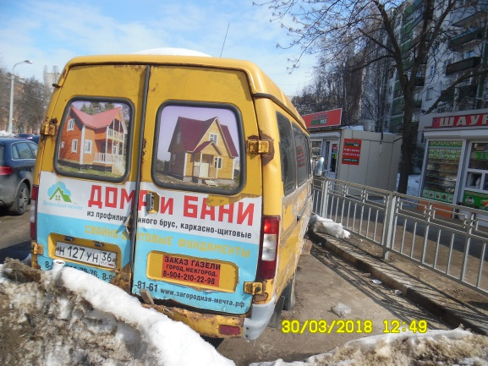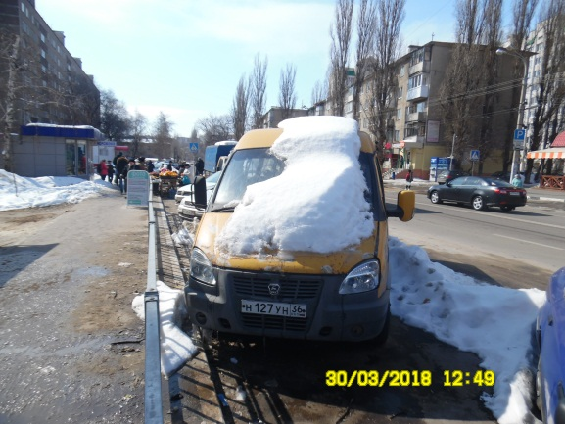
30.03.2018 | ул. Моисеева, 65 | ГАЗЕЛЬ  Х997МВ 36  золотистый | 14.04.2018/ в соответствии с п. 4.1, 4.2 постановления № 36 от 29.01.2018 | 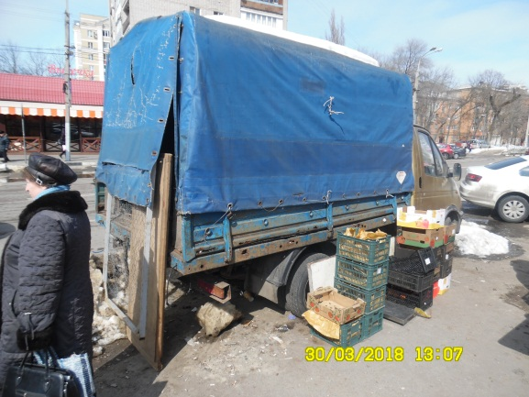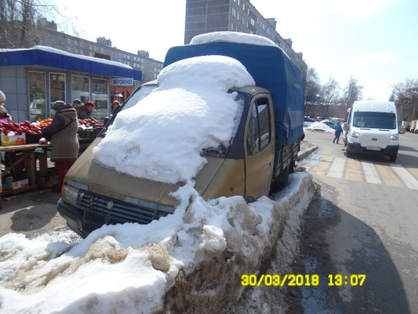
30.03.2018 | ул. Моисеева, 84 | ГАЗЕЛЬ  С583ТН 36  бежевый | 14.04.2018/ в соответствии с п. 4.1, 4.2 постановления № 36 от 29.01.2018 | 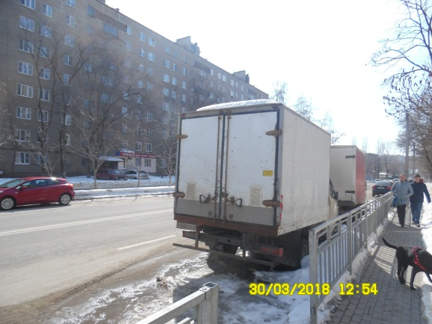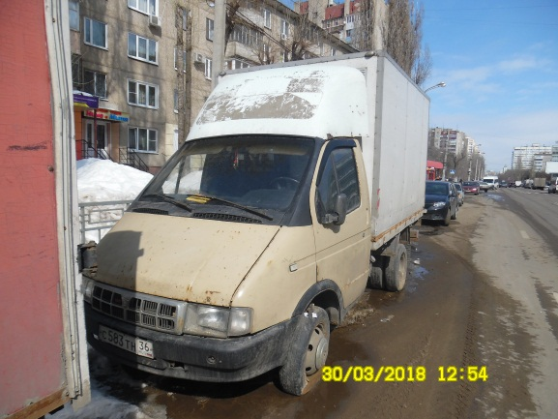
30.03.2018 | ул. Моисеева, 84 | ГАЗЕЛЬ  Х784ВВ 36  белый | 14.04.2018/ в соответствии с п. 4.1, 4.2 постановления № 36 от 29.01.2018 | 